Compte de stockage

Un compte de stockage fournit un espace sécurisé pour stocker les données du client.

Etape 1 : Création d’un espace

- Cliquez sur Comptes de stockage dans le menu de gauche, puis sur Ajouter.

- Saisissez un nom unique tel que stockageformationx(sans majuscules et où x est un numéro choisi par vos soins) et configurer le reste comme suit :

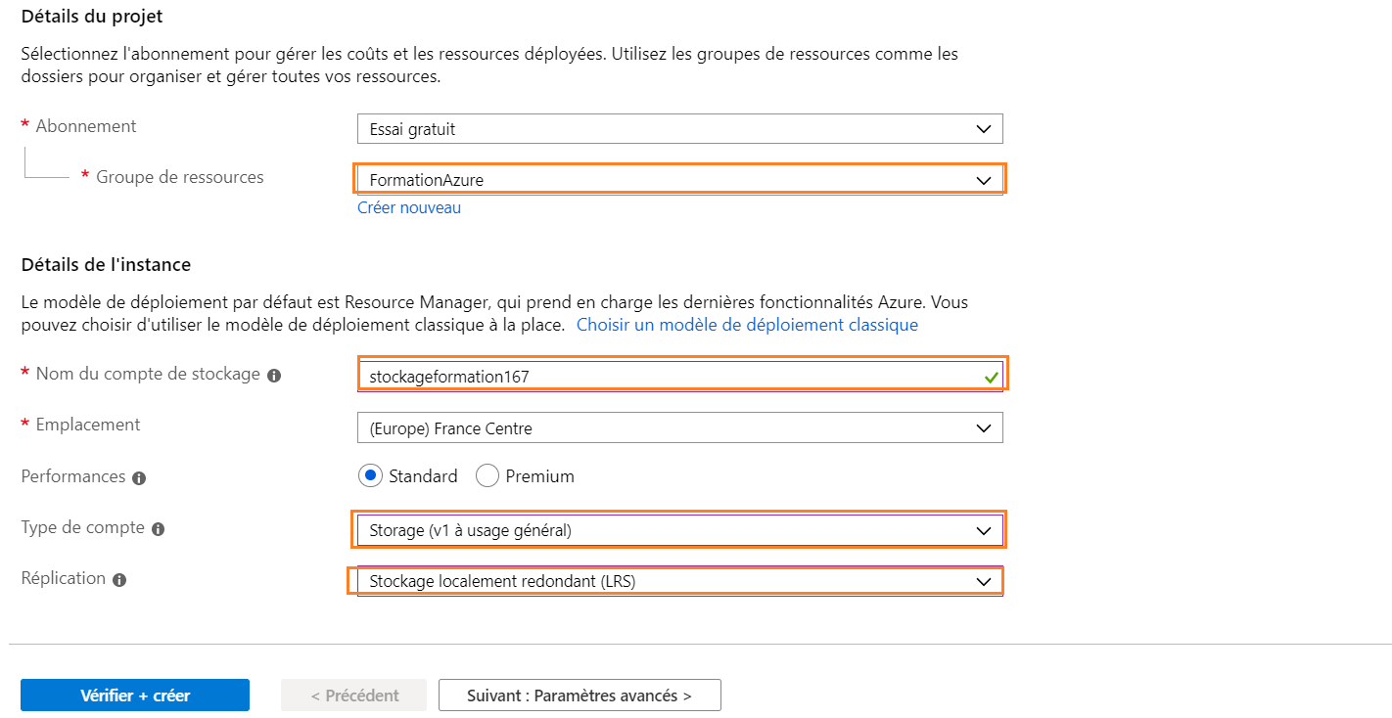

- Cliquez sur le bouton Vérifier + créer.

Attendre la notification de validation

- Cliquez enfin sur le bouton Créer.

Après quelques instants, le compte de stockage nommé stockageformation167 va être créé

Un nom de domaine portant l’extension .core.windows.net sera automatiquement créé, ce qui signifie qu’un compte de stockage doit posséder un nom unique dans Azure.

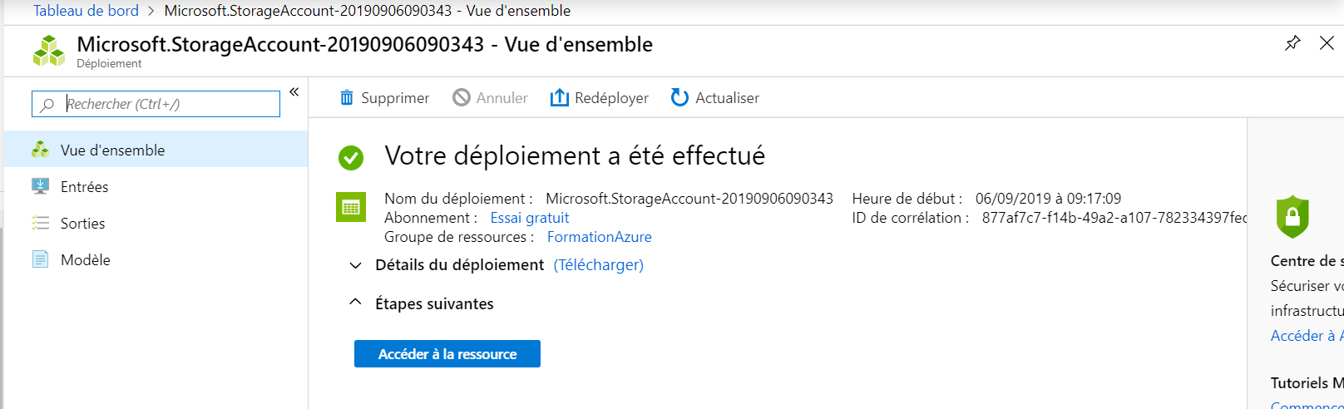

Etape 2 : Conteneur

- Dans le nouveau portail, cliquez sur Comptes de stockage, puis sur le compte de stockage stockageformation167

- Dans le panneau des paramètres, dans la section SERVICE BLOB, cliquez sur Objets blob

- Cliquez sur « + Conteneur »

- Saisissez un nom. Dans notre exemple, videos (sans accent).

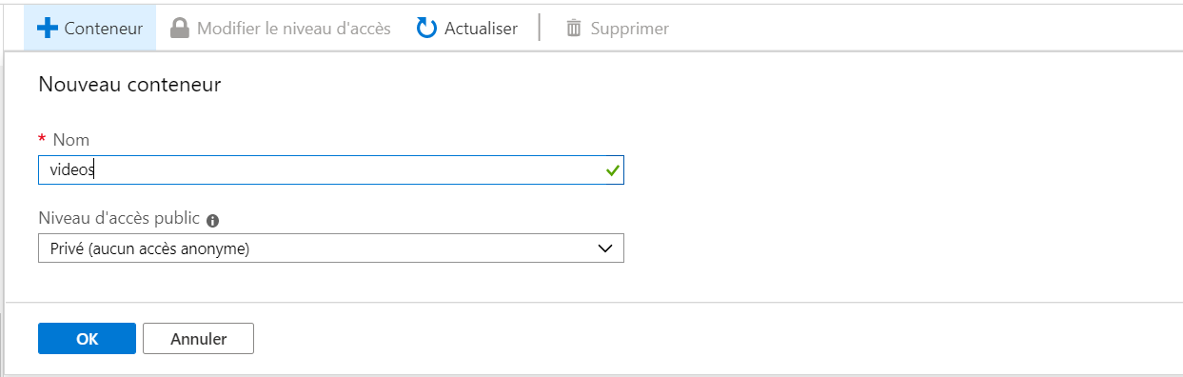

Cliquez sur OK

Etape 3 : AzCopy

AzCopy est un utilitaire de ligne de commande que vous pouvez utiliser pour copier des blobs ou des fichiers vers ou depuis un compte de stockage.

- Téléchargez AzCopy 7.3 avec prise en charge de la Table

- Exécuter AzCopy

Pour plus de commodité, vous pouvez envisager d’ajouter l’emplacement du répertoire de l’exécutable AzCopy dans votre chemin d’accès du système. De cette façon, vous pouvez saisir azcopy à partir de n’importe quel répertoire sur votre système.

Si vous choisissez de ne pas ajouter le répertoire AzCopy à votre chemin d’accès, vous devrez remplacer les répertoires par l’emplacement de votre fichier exécutable AzCopy et saisir azcopy.

Ouvrez une fenêtre de commande(en mode administrateur), puis naviguez jusqu’au répertoire d’installation d’AzCopy sur votre ordinateur

Chez moi (installation par défaut) :

cd C:\Program Files (x86)\Microsoft SDKs\Azure\AzCopy

- Pour afficher les informations sur la commande

azcopy

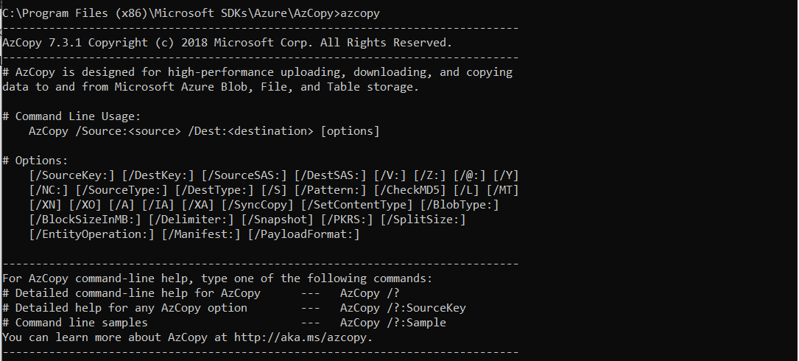

- Préparation des fichiers de transferts

Créez un répertoire nommé transfert dans le répertoire d’installation de azcopy

Ajouter le fichier mp3 suivant dans le répertoire transfert

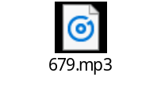

- Clés d’accès

- Dans le portail, dans le menu d’actions situé à gauche, cliquez sur Comptes de stockage, puis sur le compte de stockage stockageformation167.
- Dans le panneau des paramètres, cliquez sur Clés d’accès puis sur l’icône  pour copier le contenu de la clé primaire (key1) dans le presse-papiers.

- Saisissez la commande suivante sur une seule ligne, en insérant votre clé key1 précédemment copiée :

AzCopy /Source:"C:\chemin\du\répertoire\transfert\"
/Dest:"https://stockagelivreazure.blob.core.windows.net/monconteneur"
/DestKey:"votrekey1" /S

Pour moi

AzCopy /Source:"C:\Program Files (x86)\Microsoft SDKs\Azure\AzCopy\transfert\" /Dest:"https://stockageformation167.blob.core.windows.net/demo" /DestKey:" T7GaYYUyEMHZ0Wpt5j+6NvV05B5STbmPO8x29XQawG9KqVxovJIQGzsD0U7c7TySQXF81Wpboa9bqmlFuTfqpQ==" /S

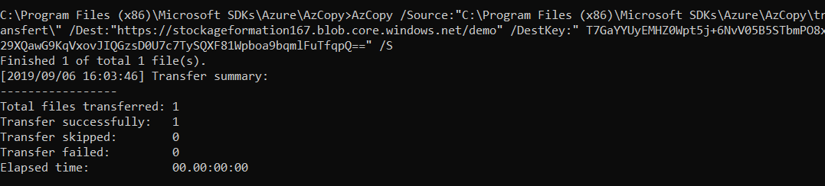

Remarque :

- Si le conteneur cible n’existe pas, AzCopy le crée
- Le paramètre /S spécifie le mode récursif. Ainsi, tous les fichiers et sous-dossiers seront copiés.

Pour copier un fichier d’un compte de stockage Azure à un autre, vous allez au préalable créer à l’aide d’Azure un deuxième compte de stockage (stockagetestx, où x est un numéro choisi par vos soins) dans le groupe de ressources livreazure, puis effectuer l’opération de transfert.

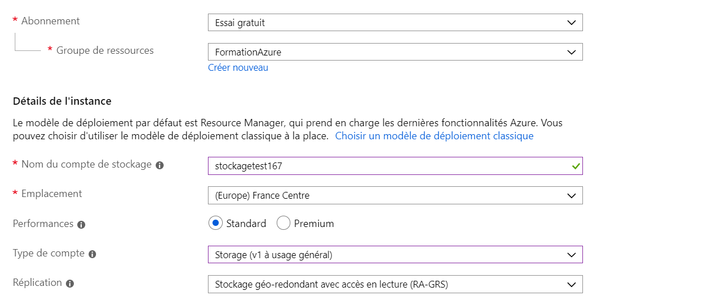

- Sauvegardez les clés key1 des deux comptes de stockage, dans un fichier par exemple.

- Effectuer la copie du conteneur nommé monconteneur en provenance du compte de stockage stockageformationx vers le compte de stockage stockagetestx, via la commande ci-dessous

Syntaxe :

AzCopy
/Source:"https://stockageformationx.blob.core.windows.net/monconteneur"
/sourceKey:"key1source"
/dest:"https://stockagetestx.blob.core.windows.net/test"
/destkey:"key1cible" /S

Pour moi

AzCopy /Source:"https://stockageformation167.blob.core.windows.net/demo" /sourceKey:"T7GaYYUyEMHZ0Wpt5j+6NvV05B5STbmPO8x29XQawG9KqVxovJIQGzsD0U7c7TySQXF81Wpboa9bqmlFuTfqpQ==" /dest:"https://stockagetest167.blob.core.windows.net/test" /destkey:"vQ4TGXbXgaZbXRlahn3ZfUeclA2kUiLrhsBrGwshr8qxMeniHWei0sSQHpEvw3H7Mr6Z2o5zn9nTSDdORSh0jg==" /S

Vérifiez dans Azure

Etape 4 : Storage Service Encryption (SSE)

Le chiffrement du service de stockage (Storage Service Encryption) chiffre les données stockées dans des objets blob lorsqu’elles sont en mode hors connexion. Lorsqu’un utilisateur accède à un compte de stockage, le cloud Microsoft utilise l’algorithme de chiffrement symétrique AES 256 bits de manière transparente afin de lui proposer ses données.

- Dans le portail, dans le menu d’actions situé à gauche, cliquez sur Comptes de stockage, puis sur le compte de stockage stockageformation167.

- Dans la section PARAMÈTRES, cliquez sur Chiffrement et cochez la case Utiliser votre propre clé.

Remarque : Il est nécessaire de créer un Key Vault pour protéger et gérer les clés de chiffrement et secrets utilisés par les services et les applications cloud. C’est un coffre dont vous seul posséderez la clé et qui contiendra vos autres clés.

- Cliquez sur Key Vault, puis sur Créer un coffre.
- Dans le champ Nom, saisissez KeyvaultFormationAzure.
- Dans le champ Groupe de ressources, cochez la case Utiliser l’existant puis sélectionnez FormationAzure.

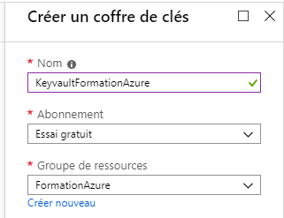

- Cliquez sur le bouton Créer.

Nous obtenons

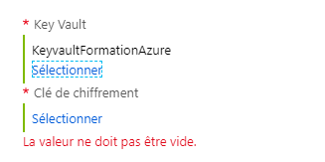

- Cliquez sur Clé de chiffrement et Créer une nouvelle clé.

- Dans le champ Nom, saisissez mysecret.

- Laissez les paramètres par défaut

Cliquez sur le bouton Créer.

- Cliquez enfin sur Enregistrer

Etape 4 : Signature d’accès partagé (SAP)

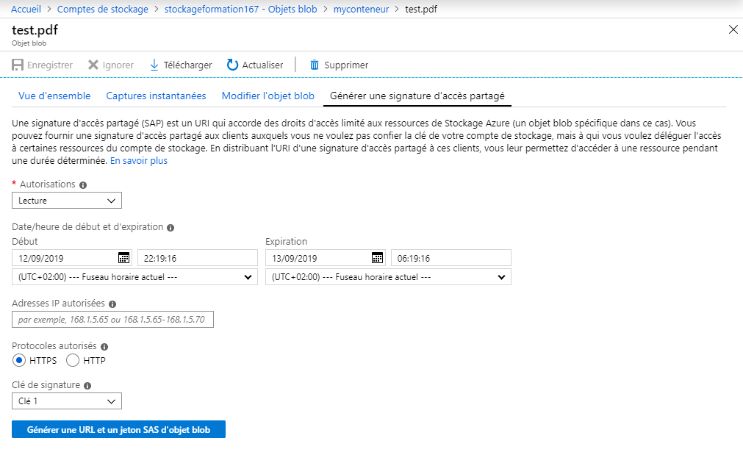

- Cliquez sur le bouton Générer une URL et un jeton SAS d’objet blob
Les différentes URL d’accès à communiquer à un tiers apparaissent :
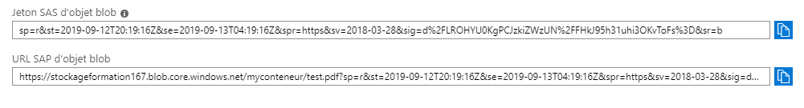
Testez dans un navigateur

Etape 5 : Stockage froid

- Depuis le portail, cliquez sur Comptes de stockage, puis sur Ajouter.

- Saisissez un nom unique (par exemple, stockagechaudazure167),

- le type de compte (Stockage d’objets blob),
- les performances (Standard)
- réplication (Stockage géo-redondant avec accès en lecture (RA-GRS)).
- Laissez le niveau d’accès à Élevé, cela correspond à l’hébergement de données chaudes.
- Cochez la case Utiliser existant dans Groupe de ressources. Sélectionnez FormationAzure.

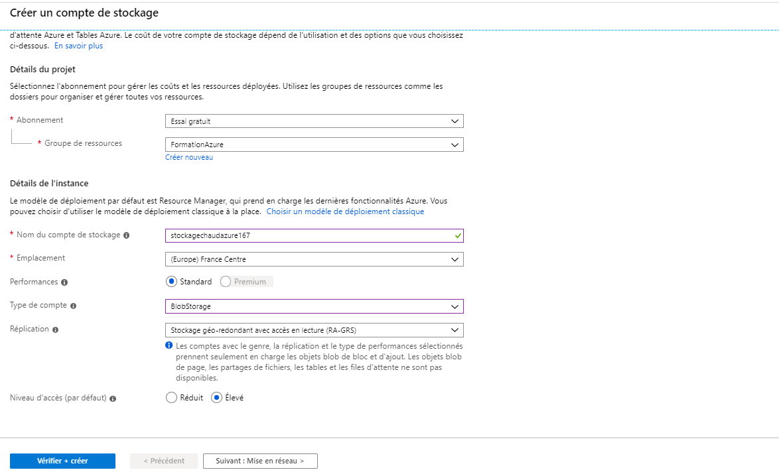

Cliquez sur le bouton Vérifiez et Créer.

Cliquez sur le bouton Créer
Après quelques instants, le compte de stockage « chaud » est créé et affiché dans la liste des comptes de stockage.

Pour convertir le compte de stockage chaud en compte de stockage froid :

- Cliquez sur Comptes de stockage, puis sur le compte de stockage stockagechaudazure167.
- Dans la section PARAMÈTRES, cliquez sur Configuration.
- Dans Niveau d’accès, cliquez sur Réduit (équivalent au stockage froid).
- Cliquez sur Enregistrer.
Après quelques instants, le compte de stockage chaud est converti en compte de stockage froid.
Remarque : La conversion d’un niveau de stockage chaud à un niveau froid est gratuite, mais l’inverse n’est pas vrai : en effet, la lecture de l’ensemble des données est nécessaire pour la copie, ce qui implique des frais.

